**МЕТОДИЧЕСКИЕ РАЗЪЯСНЕНИЯ**

**ПО ВЗАИМОДЕЙСТВИЮ НА РАССТОЯНИИ:**

**ИНСТРУМЕНТЫ И РЕСУРСЫ ДЛЯ ДИСТАНЦИОННОЙ РАБОТЫ**

Многие педагоги в растерянности: как теперь не отстать от ДОО программы? Как проверять и оценивать работы обучающихся? Как вообще убедить детей продолжать обучаться в домашних условиях? Что такое дистанционное обучение, как его организовать и как не «потерять» своих обучающихся. Как организовать дистанционное взаимодействие. И с чего начать, если нет четкого понимания, что делать.

**Дистанционное и электронное обучение: в чем разница**

В России в настоящий момент дистанционное обучение регулирует закон «Об образовании в Российской Федерации» № 273-ФЗ. Дистанционное обучение предполагает онлайн-общение педагога с учениками в режиме реального времени. На дистанционное обучение может перейти:

– всё учреждение;

– часть обучающихся;

– отдельные обучающиеся.

Дистанционное обучение отличается от электронного. При дистанционном педагог и обучающиеся взаимодействуют на расстоянии. Электронное обучение – это обучение в режиме офлайн: педагог направляет ученикам материалы для изучения и задания для самостоятельного выполнения.

Дистанционное обучение потребует внести изменения в привычный рабочий порядок.

На рисунке 1 смотрите, каких ошибок следует избегать при выстраивании дистанционной работы.

**Рисунок 1. Каких ошибок следует избегать при дистанционном обучении**

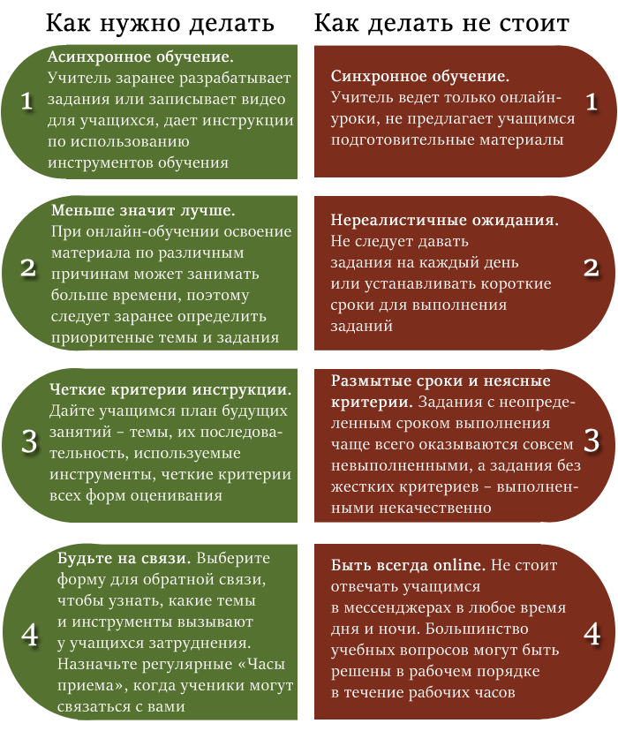

**Как не «потерять» своих учеников**

Дистанционное обучение для детей – большой соблазн "не учиться". В современном мире при наличии огромного количества информации в интернете сделать домашнее задание или любой тест не проблема. Кроме того, дети прекрасно владеют современной техникой. Они легко придумывают, как пропустить виртуальный урок, но при этом создать видимость своего присутствия. Поэтому с переходом на дистанционное обучение задача педагога усложняется. Как дисциплинировать детей и привлечь их к обучению?

*Рассмотрим способы, которые помогут сохранить у детей интерес к обучению.*

**Способ 1. Подбирайте необычный контент.** Дайте детям ту информацию для размышления, с которой они не сталкиваются в вашем объединении. Можно смотреть театральные постановки, чемпионаты, выставки, сериалы: по литературе – «Преступление и наказание», «Война и мир», по обществознанию – «Во все тяжкие» и «Игра престолов», по биологии – «Живая планета». Продумайте, на каких моментах акцентировать внимание детей и какие вопросы предложить им для размышления на основе увиденного.

**Способ 2. Предлагайте необычные задания.** Задание несложно придумать, главное дать волю фантазии. Обучающиеся сидят в TikTok или Youtube? Предложите им сделать подборку видео на определенную тематику (согласно ДООП); нарисовать или создать тренд деятельности ребенка, создать видео тренда, поделки, мастер-класса, просто посмотреть новые видео на Youtube и написать эссе «Как в коротких видео раскрывается победа народа во время ВОВ?». Или самим записать ролик на основе своего направления деятельности.

**Способ 3. Введите свою систему бонусов.** Для необычного обучения подойдут необычные оценки. Ставьте обучающимся лайки в соцсетях, репостите в соцсетях учреждения, лучшие ответы на задания. Заведите инстаграм-канал группы и рассказывайте в нем о лучших работах, сделанных на карантине. Введите рейтинговую систему оценки выполненных заданий.

**Какие ресурсы понадобятся педагогу и обучающимся для дистанционного обучения**

Работа образовательных учреждений в привычном режиме не вызывала сложностей. Пришел педагог, дети зашли в кабинет, и начался процесс обучения. Сегодня все учреждения перешли в режим онлайн-работы. Теперь между педагогом и детьми находится минимум два устройства – устройство педагога и устройство ребенка, и интернет-канал. С чего же начать переход к дистанционному обучению?

Для дистанционного обучения понадобится три вида ресурсов: компьютерное оборудование, интернет, базы данных с учебной информацией.

**1. Компьютерное оборудование.**Чтобы перейти на дистанционное обучение, каждый обучающийся и каждый педагог должен иметь устройство для работы с цифровым контентом. Это могут быть компьютер или планшет, наушники или динамики, микрофон. В таблице смотрите, какое оборудование понадобится педагогам и обучающимся, чтобы организовать дистанционное обучение.

**Какое оборудование необходимо для дистанционного обучения**

|  |  |  |
| --- | --- | --- |
| Вид оборудования | Нужно педагогу | Нужно обучающемуся |
| Стационарный компьютер или ноутбук (у ученика может быть планшет) | **+** | **+** |
| Монитор | **+** | **+** |
| Клавиатура | **+** | **+** |
| Мышь | **+** | **+** |
| Общесистемные и прикладные программы: офисные для работы с документами разного формата | **+** | **+** |
| Микрофон | **+** | **+** |
| Стереонаушники или динамики | **+** | **+** |
| Веб-камера | **+** | **+** |
| Принтер | **Вариативно** | **Вариативно** |
| Сканер | **Вариативно** | **Вариативно** |
| Фотокамера цифровая | **Вариативно** | **Вариативно** |
| Программное обеспечение для дистанционного управления компьютерами учащихся | **Вариативно** | **–** |

**2. Интернет**. Может облегчить работу педагога во время дистанционного обучения. Интернет позволяет значительно сэкономить время педагога и обучающегося, помогает приобрести дополнительные умения и знания. Задача педагога – предложить детям те сайты, которые будут полезны в условиях дистанционного обучения. На рисунке 2 смотрите, какими интернет-ресурсами можно пользоваться.

**Рисунок 2. Какие интернет-ресурсы помогут организовать дистанционный учебный процесс**

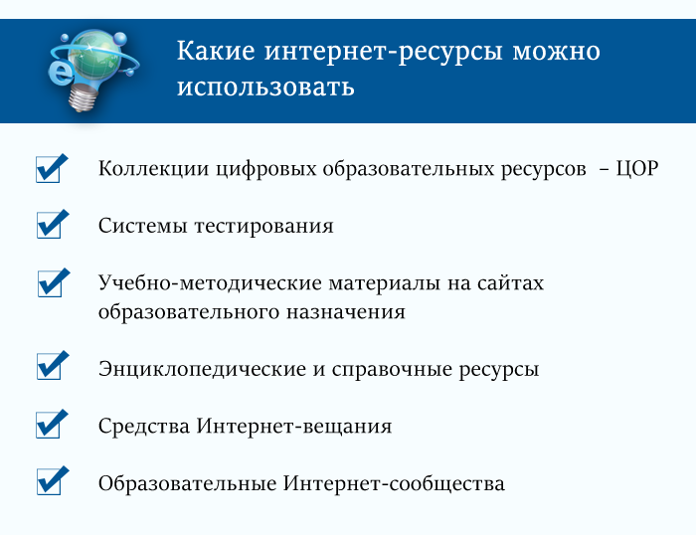

**3. Базы данных с учебной информацией.** Содержат готовые материалы, интерактивные занятия или позволяют вести занятие в режиме онлайн. На рисунке 3 смотрите, какие ресурсы относят к базам данных.

**Рисунок 3. Какие базы данных можно использовать в дистанционном обучении**

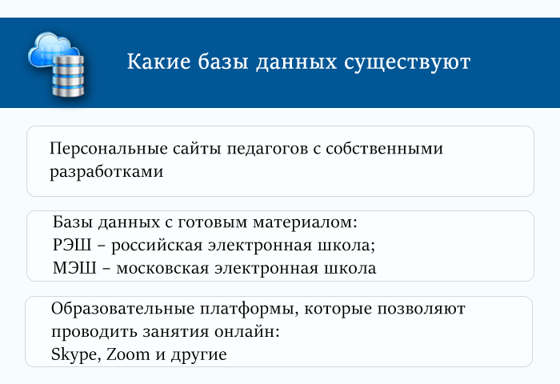

**Памятка. Как последовательно перейти к дистанционному обучению**

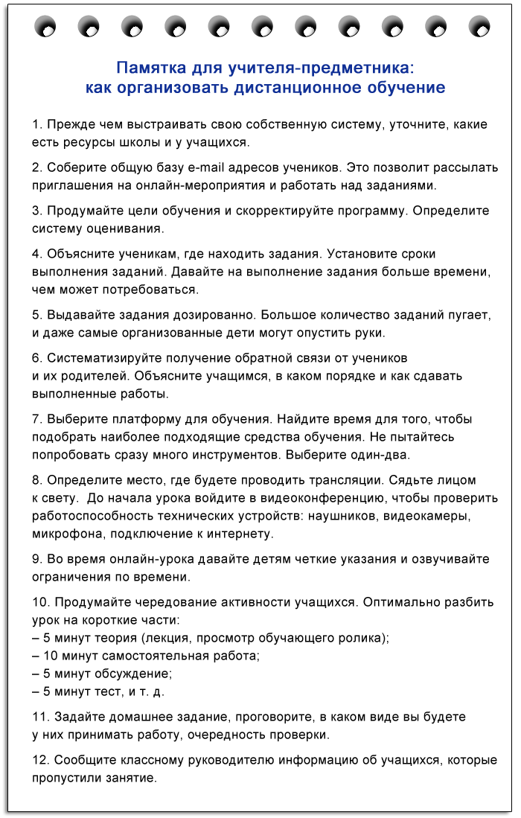

**Самое важное**

Дистанционное обучение – это взаимодействие педагога и ученика на расстоянии. Электронное обучение – это обучение в режиме офлайн.

Для дистанционного обучения понадобится три вида ресурсов: компьютерное оборудование, интернет, базы данных с учебной информацией.

Задача педагога – предложить обучающимся те сайты, которые будут полезны в условиях дистанционного обучения.